**САНКТ-ПЕТЕРБУРГСКИЙ НАЦИОНАЛЬНЫЙ ИССЛЕДОВАТЕЛЬСКИЙ УНИВЕРСИТЕТ ИНФОРМАЦИОННЫХ ТЕХНОЛОГИЙ, МЕХАНИКИ И ОПТИКИ**

**Факультет Безопасности информационных технологий**

Отчёт по проведению лабораторной работы №2

**“Создание базовых структур БД”**

**Выполнил:**

Арендаренко Максим Михайлович,

студент группы N3247

_______________________

(подпись)

Проверил:

 Волков Александр Григорьевич

_______________________

(подпись)

**Санкт-Петербург**

**2024**

1. **Цель работы:**Получение навыков создания базовых структурных элементов базы данных.
2. **Задания:**

Создаем схему для выполнения лабораторной работы №2

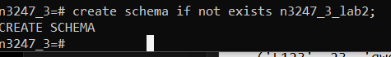  
Создаем таблицу с пользователями

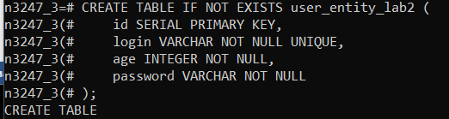

Создаем таблицу с машинами

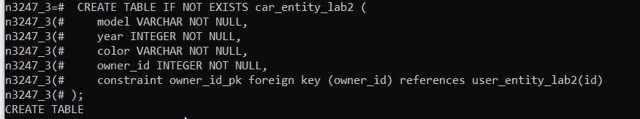

Удаляем значения из таблицы по критерию



Наполняем таблицу пользователей и выводим значения

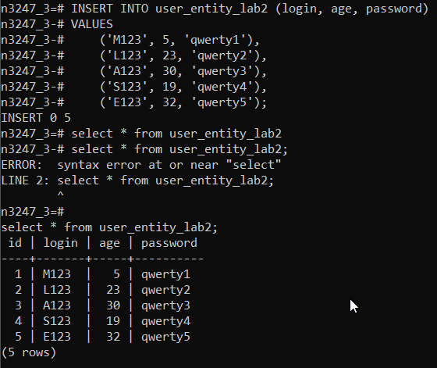

Наполняем таблицу с автомобилями и выводим значения

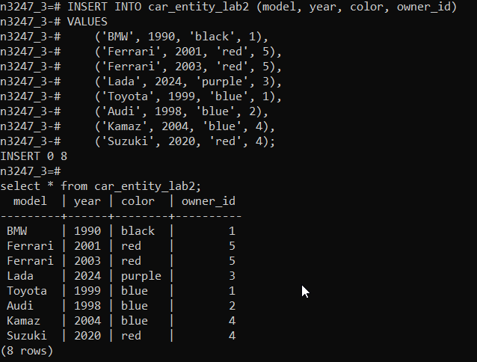

Обновляем данные одной таблицы на основании информации из другой таблицы

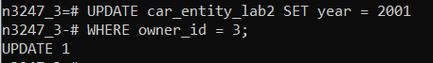

Удаляем данные одной таблицы на основании информации из другой таблицы



Выводим часть столбцов из таблицы

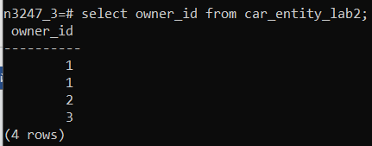

Выводим часть столбцов из таблицы

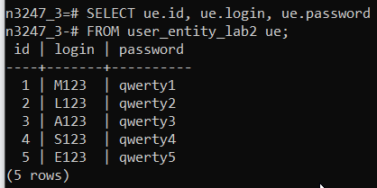

Выводим несколько записей из таблицы, используя условие ограничения.

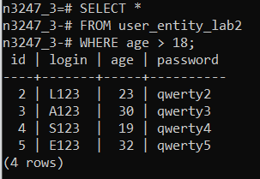

Выводим произведение двух таблиц

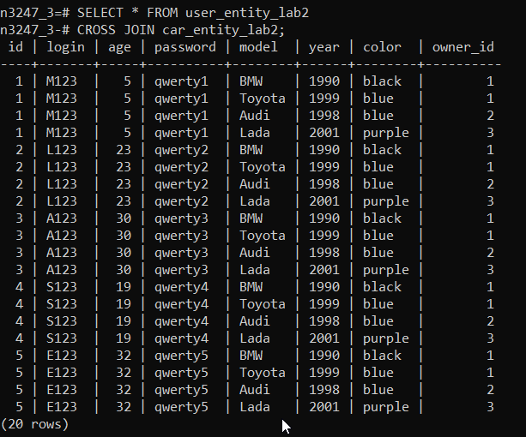

Выводим записи из таблицы на основании условия ограничения, содержащегося в другой таблице.

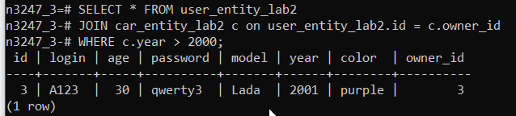

Выводим минимальное значение из таблицы

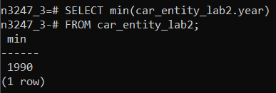

Выводим максимальное значение из таблицы

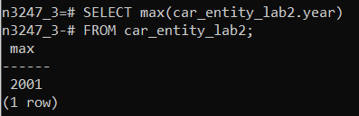

Выводим сумму значений из таблицы

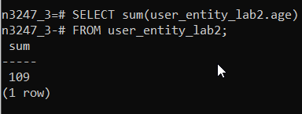

Выводим среднее значение из таблицы

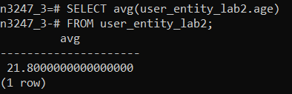

Выводим данные из таблицы группируя их по критерию

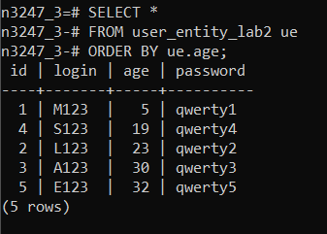

Выводим данные используя сортировку от большего к меньшему с ограничением строк

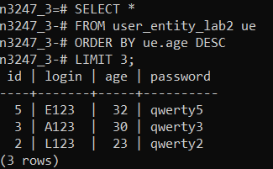

Производим агрегирование выводимых записей по одному из полей (group by).

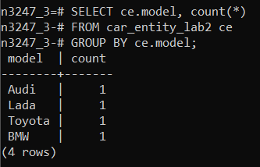

**Вывод:**

В ходе проведенных действий были выполнены различные операции с данными в базе данных с применением языка SQL. Основной целью работы было освоение навыков работы с операторами SQL для более эффективного выполнения запросов к базе данных. Для достижения этой цели были выполнены следующие задачи: заполнение таблиц данными, обновление записей на основе информации из других таблиц, удаление записей с использованием связанных данных, извлечение данных с помощью условий ограничения, выполнение декартовых произведений, работа с связанными данными, применение агрегирующих функций, сортировка данных, группировка с использованием оператора GROUP BY и работа с подзапросами. Работа с базой данных при использовании SQL позволяет эффективно управлять данными, структурировать информацию и извлекать необходимые данные, что является важным инструментом для различных задач хранения и анализа информации.